工业级SD卡与常规SD卡的区别
工业级SD卡和常规SD卡在设计和性能要求上有显著差异。这些差异主要体现在耐用性、可靠性、工作环境适应性和长期稳定性等方面。以下是它们之间的主要区别：
1. 耐用性和可靠性
工业级SD卡：设计时考虑了长期使用的稳定性和可靠性，通常具有更高的耐用性。这些卡片采用了更高规格的耐磨损闪存和增强的错误校正技术（ECC），以确保在高强度读写操作下也能保持数据的完整性和稳定性。工业级SD卡通常能够承受更高的写入负载，并且具备抗震、抗冲击、抗高温等特性。

常规SD卡：主要面向消费者市场，其设计侧重于满足日常使用需求，耐用性和可靠性相对较低。在高强度读写操作或恶劣环境条件下，常规SD卡可能会更容易出现故障或性能下降。

2. 工作环境适应性

工业级SD卡：可以在极端的工作环境中稳定运行，包括高温、低温、高湿度和高震动等条件。这些卡片经过特别设计和测试，能够在-40°C到85°C的广泛温度范围内正常工作，适合各种工业应用场景，如自动化控制系统、交通监控和军事设备等。

常规SD卡：设计上并未专门针对极端环境进行优化，通常只能在较为温和的环境条件下正常使用。它们一般适合在家庭和办公室等标准环境中使用。

3. 长期稳定性

工业级SD卡：通常具有较长的产品生命周期和更长的保质期。它们采用的闪存技术能够承受更多的读写循环，并且设计上更注重长期数据稳定性和持久性。

常规SD卡：其生命周期较短，通常不适合长期高频次的读写操作。常规SD卡可能在使用一段时间后出现性能下降或数据丢失的情况。

4. 容量和速度

工业级SD卡：虽然容量范围与常规SD卡相似，但通常提供更高的速度等级和更稳定的读写性能。这使得它们能够满足对数据传输速度和稳定性有较高要求的工业应用需求。

常规SD卡：容量和速度的选择较为丰富，但在速度和稳定性上可能不如工业级SD卡一致和可靠。
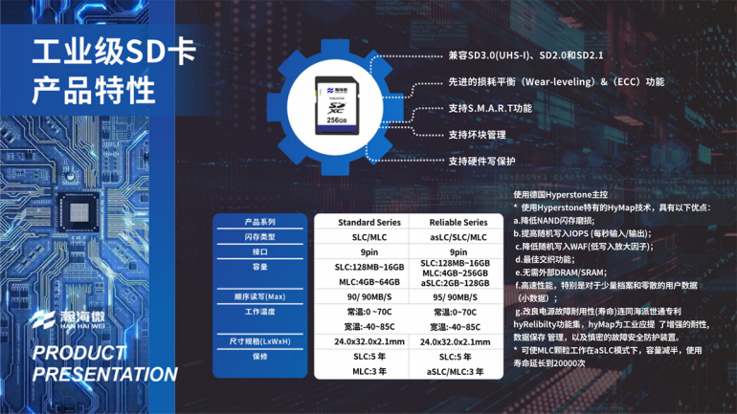

瀚海微公司的工业级SD卡的优势

瀚海微电子（Hanhaiwei Microelectronics）作为半导体领域的领先公司，在工业级SD卡的设计和制造上具有显著优势。以下是瀚海微公司工业级SD卡的一些主要优势：
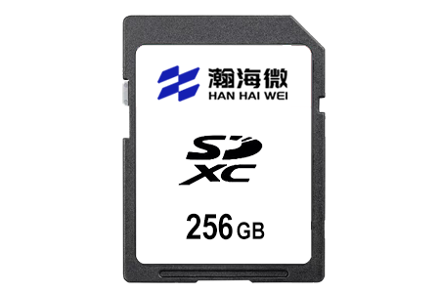

1. 卓越的耐用性
瀚海微公司的工业级SD卡采用了高耐用性的闪存芯片和优化的电路设计，以承受严苛的工作环境。这些卡片可以在极端温度、湿度和震动条件下稳定运行，大大提升了产品的可靠性和长寿命。这使得瀚海微的工业级SD卡非常适合用于工业自动化、交通监控、医疗设备等需要高耐用性的应用场景。
2. 广泛的工作温度范围
瀚海微公司的工业级SD卡能够在-40°C到85°C的温度范围内正常工作，远超常规SD卡的工作温度范围。这种广泛的温度适应性确保了SD卡能够在各种极端环境下可靠运行，适用于高温环境下的工控系统或低温环境下的设备应用。
3. 先进的错误校正技术（ECC）
瀚海微的工业级SD卡配备了先进的错误校正技术（ECC），能够有效纠正存储过程中出现的数据错误。这些技术大幅提升了数据的完整性和可靠性，确保了在高强度读写操作下的数据准确性和稳定性。
4. 磨损均衡技术
瀚海微公司工业级SD卡采用了先进的磨损均衡技术，这种技术能够均匀地分配闪存的写入操作，避免某些区域过度磨损，从而延长SD卡的使用寿命。这一技术对于高频次读写操作的工业应用尤为重要，能够有效防止数据丢失和性能下降。
5. 高稳定性和可靠性
通过严格的质量控制和测试，瀚海微的工业级SD卡在长期使用过程中表现出极高的稳定性和可靠性。它们能够承受大量的读写操作而不会出现性能衰退，保证了数据的安全性和系统的稳定性。
6. 定制化服务
瀚海微公司提供定制化服务，根据客户的具体需求进行工业级SD卡的优化。这包括容量、速度、封装形式等方面的定制，能够满足不同行业和应用的特殊要求。通过这种方式，瀚海微能够为客户提供最适合其需求的存储解决方案。
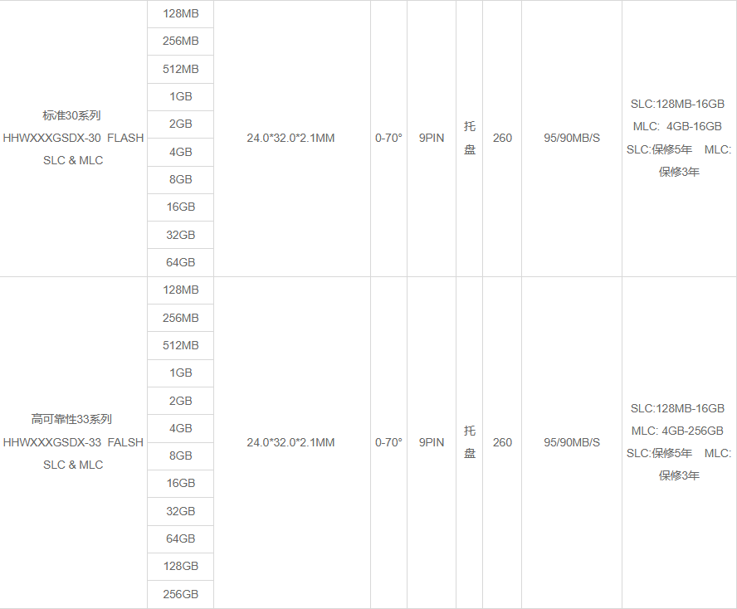

总结
工业级SD卡和常规SD卡在设计和应用上存在显著差异。工业级SD卡专为高强度和极端环境下的使用设计，具备更高的耐用性、可靠性和工作环境适应性。而瀚海微公司在工业级SD卡领域的优势体现在其卓越的耐用性、广泛的工作温度范围、先进的错误校正技术、磨损均衡技术以及定制化服务等方面。这些优势使得瀚海微的工业级SD卡能够满足各种高要求应用的需求，为客户提供稳定可靠的存储解决方案。
